**Онлайн-уроки финансовой грамотности в МБОУ СОШ р.п.Евлашево**

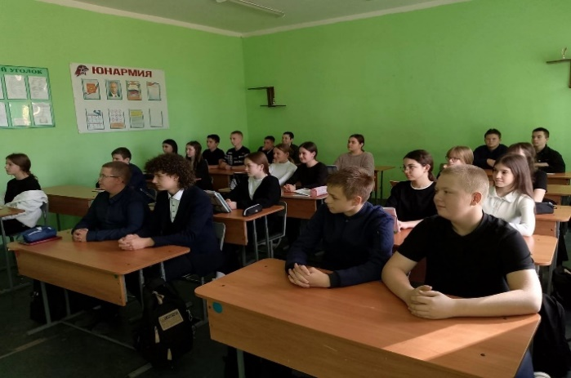Учащиеся 8б класса МБОУ СОШ р. п. Евлашево приняли участие в онлайн - мероприятии «Всё про кредит или четыре правила, которые помогут».

На уроке ребятам  разъяснили, как важно оценивать реальную потребность в кредите и соотносить свое финансовое состояние и цели с видами и условиями кредита.

Такие уроки помогают школьникам рассеять иллюзию легких денег при получении кредита, осознать обязательность возврата суммы кредита и начисленных процентов в установленный срок, формируют ответственное отношение к взятым обязательствам.

В результате мероприятия, ребята сделали следующие выводы:

-Платить по кредиту нужно вовремя.

-Нужен кредит – расставьте правильно приоритеты.

-Соотносите цели и доходы.

-Доля платежа по кредиту в нашем бюджете должны быть не более 30-40 % дохода.

-Необходимо сравнивать условия при выборе кредита.

